

**中四·心语**

• **DAILY LIFEmmexport1594010006013**



↓↓↓

**/2024/9/19**

我们的主题——《我上中班了》

mmexport1594010011544

** 01 来园情况 **

1. **来园人数**：今天是星期四，晴天。共有23位小朋友来园，请假2人，褚皓宸、丁秋铭请假。
2. **来园情绪：**来园的小朋友们能热情的和老师打招呼，还能绕好水杯带，放好自己的物品。很不错哦！

3.**来园情况：**今天大部分小朋友都能够准时来园，继续保持哦！梁佳硕来的比较晚，刘郑勋下次可以八点以后入园。

**重点观察记录**

|  |  |  |  |  |  |
| --- | --- | --- | --- | --- | --- |
| **序号** | **姓名** | **打招呼（⭐主动打招呼 △需要提醒）** | **序号** | **姓名** | **挂衣服（⭐主动打招呼 △需要提醒）** |
| **1** | **张梓祎** | **△** | **14** | **徐燃** | **⭐** |
| **2** | **丁秋铭** | **请假** | **15** | **郭静悠** | **⭐** |
| **3** | **吴燚** | **△** | **16** | **夏一心** | **△** |
| **4** | **梁佳硕** | **△** | **17** | **殷颂惜** | **⭐** |
| **5** | **金文哲** | **⭐** | **18** | **顾语汐** | **⭐** |
| **6** | **刘郑勋** | **⭐** | **19** | **卢兰熙** | **△** |
| **7** | **张铭昊** | **⭐** | **20** | **易筱曦** | **△** |
| **8** | **熊梓轩** | **⭐** | **21** | **王婉苏** | **⭐** |
| **9** | **程诺** | **⭐** | **22** | **徐旻玥** | **⭐** |
| **10** | **孙思淼** | **⭐** | **23** | **汪雪婷** | **⭐** |
| **11** | **官同羽** | **⭐** | **24** | **张竹青** | **⭐** |
| **12** | **褚浩宸** | **请假** | **25** | **蔡娅宁** | **△** |
| **13** | **赵奕承** | **△** |  |  |  |

mmexport1590938236088 02户外游戏mmexport1590938236088

今天我们上午的户外游戏区域是：攀爬架。大部分小朋友能够准时来园，保证了足够的户外游戏的时间，很棒哦！希望继续保持！户外游戏前大部分小朋友能够做到自己背水杯。

户外游戏中能够遵守秩序、注意礼让，游戏后能有序排队、主动谦让小朋友有：**张梓祎、吴燚、梁佳硕、金文哲、刘郑勋、张铭昊、熊梓轩、程诺、孙思淼、官同羽、赵奕承、徐燃、郭静悠、夏一心、殷颂惜、顾语汐、卢兰熙、易筱曦、王婉苏、徐旻玥、汪雪婷、张竹青、蔡娅宁。**

本周户外小帮手是：**汪雪婷、徐旻玥。**

|  |  |  |
| --- | --- | --- |
| D:\桌面\彩印\IMG_7525.JPGIMG_7525 | D:\桌面\彩印\IMG_7527.JPGIMG_7527 | D:\桌面\彩印\IMG_7528.JPGIMG_7528 |
| D:\桌面\彩印\IMG_7532.JPGIMG_7532 | D:\桌面\彩印\IMG_7541.JPGIMG_7541 | D:\桌面\彩印\IMG_7542.JPGIMG_7542 |

**特别提醒：**

1.鞋应轻便跟脚，最好以无鞋带的平底运动鞋为佳；

2.活动中关注幼儿衣着是否穿戴整齐，并协助幼儿及时解决问题。

3.及时提醒幼儿穿脱外套，有需要及时喝水小便。

mmexport1590938236088 03集体活动mmexport1590938236088

* **语言：《小熊长大了》**

《小熊长大了》是一则充满童趣的教育故事，故事中语言通俗易懂，富有生活化，主要讲述了小熊和其他小动物们在生长过程中发生的有趣的故事。这则故事蕴含着“每个人都和小动物们一样，会不断地长高、长大，不断地变化”以及“长大了，身体变化了，本领也增大了”的道理。

|  |  |  |
| --- | --- | --- |
| D:\桌面\彩印\IMG_7448.JPGIMG_7448 | D:\桌面\彩印\IMG_7449.JPGIMG_7449 | D:\桌面\彩印\IMG_7447.JPGIMG_7447 |

mmexport1590938236088 04区域游戏mmexport1590938236088

|  |  |  |
| --- | --- | --- |
| D:\桌面\彩印\IMG_7583.JPGIMG_7583 | D:\桌面\彩印\IMG_7584.JPGIMG_7584 | D:\桌面\彩印\IMG_7585.JPGIMG_7585 |
| 顾语汐在益智区玩农场拼图的游戏。 | 刘郑勋和官同羽在益智区玩吸吸乐的玩具。 | 夏一心在建构区搭建我们 |
| D:\桌面\彩印\IMG_7586.JPGIMG_7586 | D:\桌面\彩印\IMG_7587.JPGIMG_7587 | D:\桌面\彩印\IMG_7589.JPGIMG_7589 |
| 孙思淼、赵奕承、熊梓轩在万能工匠区合作搭建秋千。 | 王婉苏和徐旻玥在自然材料区搭建小动物们的房子。 | 郭静悠和蔡娅宁在阅读区安静地看绘本。 |

mmexport1590938236088 05生活活动mmexport1590938236088

1.午餐/点心情况

今天的午餐情况：**张梓祎、吴燚、梁佳硕、金文哲、张铭昊、熊梓轩、程诺、官同羽、赵奕承、郭静悠、夏一心、殷颂惜、顾语汐、卢兰熙、王婉苏、徐旻玥、汪雪婷、张竹青、蔡娅宁**能够自己全部吃完，并保持桌面地面都干净！**徐旻玥、殷颂惜、王婉苏、卢兰熙、吴燚、张铭昊**吃饭速度需要再加快一点哦。

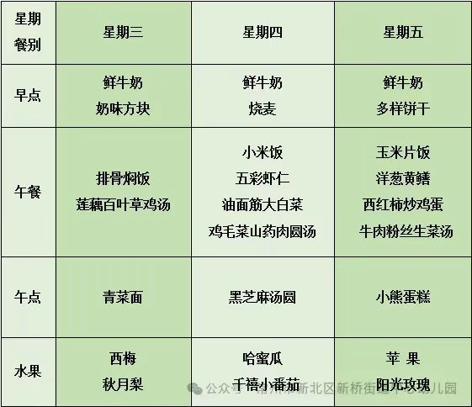

2.午睡情况

今天**吴燚、梁佳硕、金文哲、刘郑勋、张铭昊、熊梓轩、程诺、孙思淼、官同羽、赵奕承、郭静悠、殷颂惜、顾语汐、卢兰熙、易筱曦、王婉苏、徐旻玥、汪雪婷、张竹青、蔡娅宁**能够在1:00前入睡；**徐燃、夏一心、张梓祎**没睡觉，大家都很棒哦！

** 06温馨提示 **

★**1.孩子来园时,尽量给孩子穿宽松的衣服、鞋子,并检查自己的孩子是否带危险物品如:如扣子、刀子、小球等,以确保孩子的安全。**

**★2.注意培养孩子良好的生活习惯和动手能力，让孩子在家也能自理生活,如刷牙、洗脸、进食、入厕，收拾玩具等，可以让他们在家多练习画画、撕纸、捏橡皮泥等。**

**谢谢大家的支持与配合！**

**—END—**

在一起的点滴都值得记录

**mmexport1591077507835**